**LAPORAN PRAKTIKUM**

**PENGOLAHAN SINYAL WAKTU DISKRIT**

**MODUL I : SINYAL DAN SISTEM**



**DISUSUN OLEH :**

**Fathurrozaq Fadlan**

**(17101096)**

Tanggal Praktikum : 30 September 2019

Asisten Praktikum :

Prasetyo Cahyo (1xxxxxxx)

Salman (1xxxxxxx)

Dosen Praktikum : Khoirun Ni’amah

**LABORATORIUM MULTIMEDIA**

**FAKULTAS TEKNIK TELEKOMUNIKASI DAN ELEKTRO (FTTE)**

**INSTITUT TEKNOLOGI TELKOM**

**JL. D.I. PANJAITAN 128 PURWOKERTO**

**2019**

**BAB I**

**DASAR TEORI**

1. **Sinyal dan Sistem**
2. Sinyal

Sinyal adalah suatu besaran fisis yang berubah terhadap waktu, ruang, ataupun dapat berubah terhadap variabel bebas lainnya, yang dimaksud dengan variabel bebas disini adalah sinyal dapat dikatakan sebagai sinyal kontinyu (dinyatakan dengan x(n)), sinyal diskrit (dinyatakan dengan x(t)), dan lain-lain.

1. Jenis Jenis Sinyal

Berdasarkan hakikatnya, sinyal terbagi menjadi ke dalam tipe yaitu Sinyal Analog dan Sinyal Diskrit.

* 1. Sinyal Analog

Sinyal analog adalah suatu sinyal dimana salah satu besarankarakteristiknya mengikuti secara kontinyu perubahan dari besaran fisik lainnyayang melambangkan informasi, secara fisik sinyal analog berarti selalu mempunyainilai di sepanjang "aktu. #arakteristik yang dimiliki oleh sinyal analog antaralain $ Amplitudo, frekuensi dan fasenya.

* 1. Sinyal Diskrit

Sinyal diskrit adalahsuatu sinyal yang terdiri atas sederetan elemen yang berurutan terhadap "aktu,dimana salah satu atau lebih karakteristiknya memba"a informasi. #arakteristikdari sinyal diskrit adalah $ Amplitudo, lebar dan bentuk gelombangnya.

1. Tipe – Tipe Sinyal

Terdapat dua jenis tipe sinyal, diantaranya :

* 1. Sinyal Waktu Kontinu

Suatu sinyal x(t) dikatakan sebagai sinyal waktu-kontinyu atau sinyal analog ketika memiliki nilai pada setiap saat.

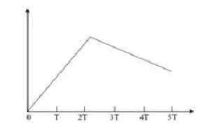

Gambar 1.1 Sinyal Waktu Kontinu

* 1. Sinyal Waktu Diskrit

Suatu sinyal x(kT) dikatakan sebagai sinyal waktu-diskrit ketika memiliki nilai pada rentang waktu tertentu.

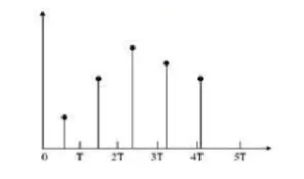

Gambar 1.1 Sinyal Waktu Diskrit

1. Sistem

Sistem adalah bagian dari lingkungan yang menyebabkan sinyal tertentu dalam lingkungan itu dapat saling dihubungkan. Secara singkat sinyal masukan dan sinyal keluaran dihubungkan melalui sistem. Sebuah sistem memproses sinyal masukan untuk menghasilkan sinyal keluaran. Di dalam sistem terdapat banyak aturan untuk memproses yang dinyatakan dalam bentuk persamaan matematika. Secara umum tidak ada hubungan antara jumlah sinyal masukan dengan keluaran. Oleh karena itu, seseorang tidak dapat menyimpulkan bahwa sistem dengan n masukan harus memiliki m keluaran.

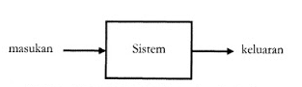

1. Representasi Sistem

Representasi sistem adalah bentuk sajian hubungan antar variabel yang menyusun sistem/plant dalam bentuk formulasi matematis, atau dalam bentuk graph/diagram atau lainnyaPemodelan Sistem.

1. Klasifikasi Sistem

Klasifikasi sistem informasi adalah suatu bentuk kesatuan antara satu komponen dengan satu komponen lainnya, karena tujuan dari sistem tersebut memiliki akhir tujuan yang berbeda untuk setiap perkara atau kasus yang terjadi dalam setiap sistem tersebut.

**BAB II**

**HASIL DATA & ANALISA**

1. **Sinyal Kontinyu dengan *Plot***

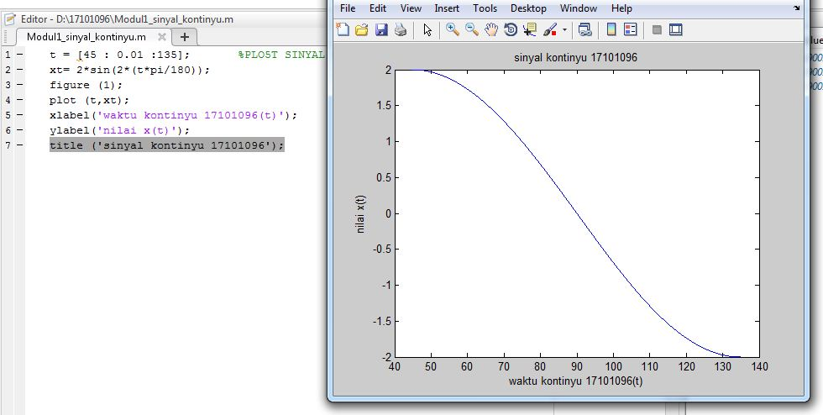

Gambar 2.1 Sinyal Kontinyu dengan *Plot*

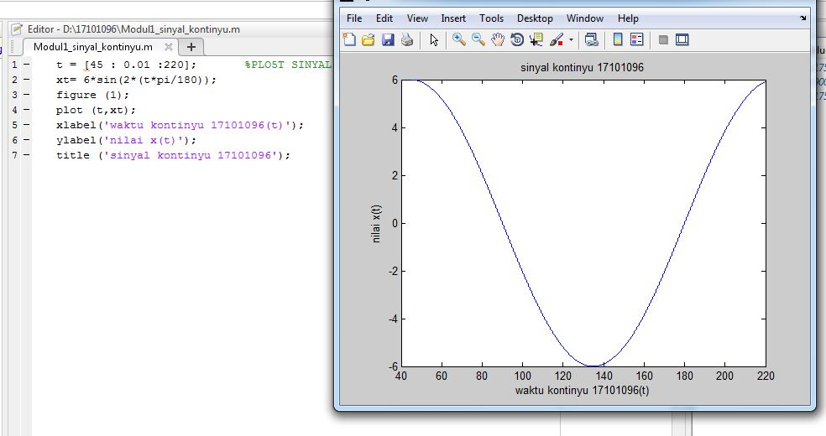

Gambar 2.2 Sinyal Kontinyu Dengan Nilai NIM Mahasiswa

Pada percobaan pertama praktikan di suruh membuat sinyal kontinyu dengan menggunakan aplikasi matlab, disitu di suruh memasukan program yang bertujuan untuk menampilkan sinyal. Fungsi yang digunakan untuk menampilkan sinyal kontinu menggunakan *plot* yang berfungsi untuk memperlihatkan garis yang terhubung antar dua sinyal. Pertama jika kita akan menampilkan sinyal kontinyu maka harus memasukan sudut terlebih dahulu, untuk menampilkan sudut bisa menggunakan sintax t = [sudut awal : Jarak antar garis sinyal : sudut akhir], lalu ada penggunaan rumus juga untuk menampilkan sinyalnya, rumusnya [x(t) = A sin wt] untuk wt bisa di gantikan dengan (t*pi/180) yang dimana hal tersebut untuk mengubah derajat kedalam radian. Lalu ada sintax *figure* untuk menampilkan *output* gambar sinyal tersebut, dan pastinya ada sintax plot (t,xt) yang merupakan batas dari *plot* xt sampai t.

1. **Penggunaan Stem Untuk Sinyal Diskrit**

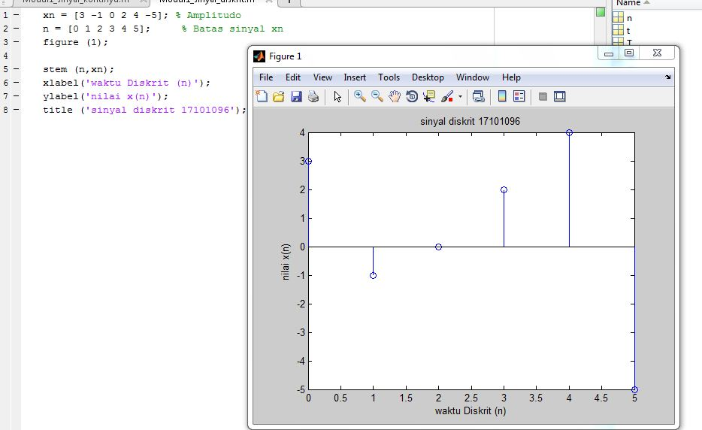

Gambar 2.3 Sinyal Diskrit dengan Stem

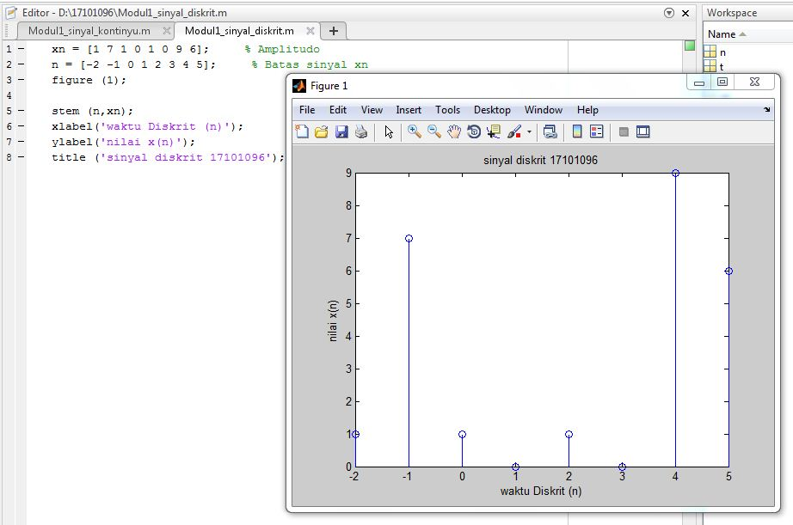

Gambar 2.4 Sinyal Diskrit dengan Stem dan Nilai NIM Mahasiswa

Pada percobaan ke dua praktikan membuat sinyal diskrit yang dimana pada gambar sinyal tersebut dihasilkan dari program yang telah dimasukan pada aplikasi matlab, dan agar sinyal dapat mengeluarkan nilai maka harus mengisi xn yang ada pada program tersebut, dan untuk menentukan batas jarak antar sinyal maka harus mengisi pada n. Saat membuat sinyal diskrit bisa menggunakan stem untuk dapat memperlihatkan gambar sinyal diskrit. Terdapat sintax pada program seperti stem (n,xn) yang berguna untuk memplotkan suatu sinyal pada xn hingga pada batas n.

1. **Sinyal Diskrit dengan Axis**

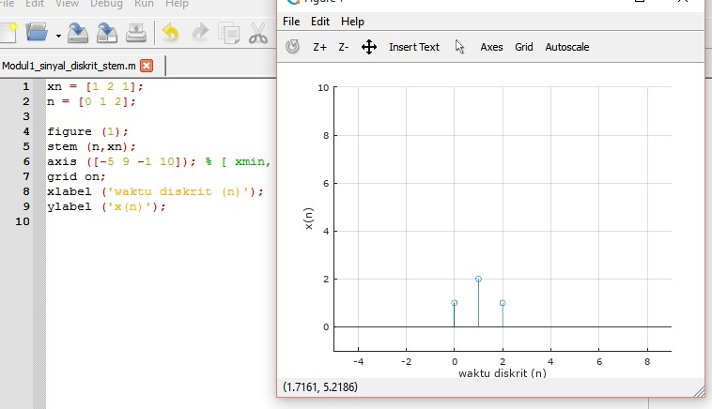

Gambar 2.5 Sinyal Diskrit dengan Axis

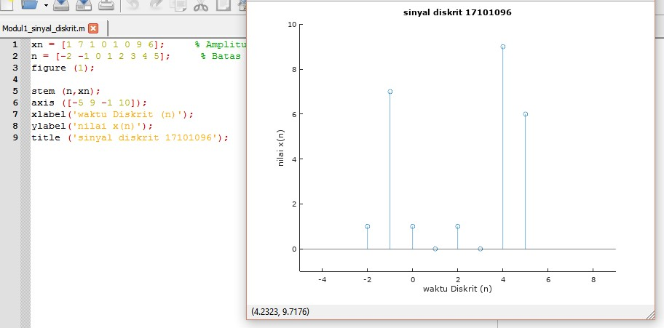

Gambar 2.6 Sinyal Diskrit dengan axis NIM Mahasiswa

Pada percobaan ke tiga, praktikum masih pada sinyal diskrit, tetapi pada percobaan ini menggunakan axis yang berfungsi untuk mengatur batas kanan kiri, bawah dan atas, nah untuk perintah pada program bisa menggunakan format seperti >> axis ([xmin, xmax, ymin, ymax]), selain itu pada program terdapat fungsi *grid* yang bertujuan untuk menampilkan *grid* pada plot yang sudah di buat. Lalu untuk grid sendiri ada dua yaitu *grid* *on* dan *grid* *off*, jika grid ingin di tampilkan maka pada program menggunakan sintax *grid* *on*, tetapi jika ingin di sembunyikan maka alangkah baiknya menggunakan sintax *grid* *off*.

1. **Konvolusi**

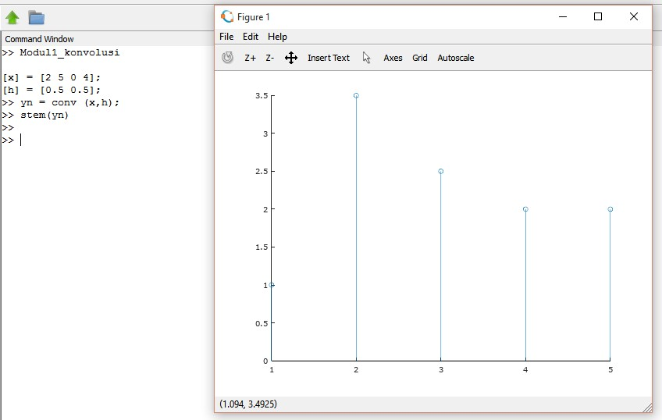

Gambar 2.7 Sinyal Konvolusi

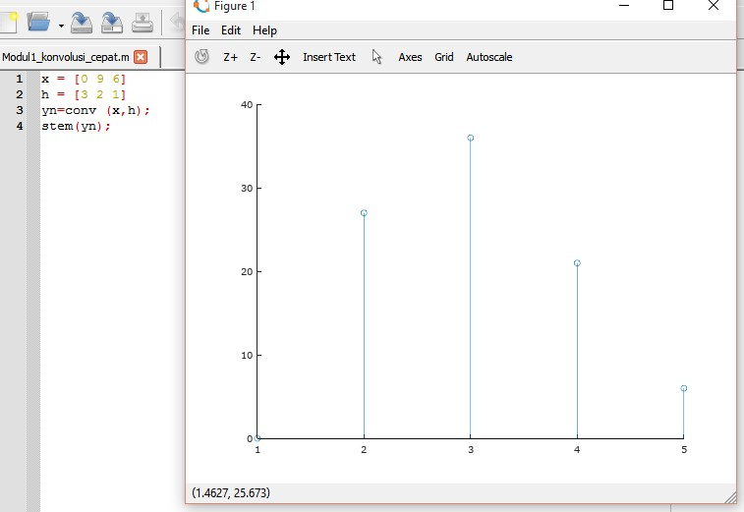

Gambar 2.8 Sinyal Konvolusi dengan Nilai NIM

Pada latihan terakhir yaitu mengenai konvolusi, pada aplikasi matlab konvolusi memiliki fungsi sendiri yang di kenal *conv,* diberikan fungsi tersendiri karena konvolusi tidak bisa di selesaikan dengan cara persamaan *(non-rekusif),* tetapi bisa di selesaikan dengan persamaan *rekusif* atau yang memiliki *feedback*. Variabel x dan h pada program diatas merupakan nilai matriks yang ingin dimasukan untuk di konvolusikan, untuk hasil perhitungan diatas dihasilkan melalui rumus pada program matlab yaitu yn = conv (x,h) atau pada rumus umumnya yaitu y = x(n) x h(n-1). Lalu jika sudah terhitung pada program maka perlu ditampilkan dengan cara menggunakan sintax pada program yaitu stem (variabel rumus).

**BAB III**

**KESIMPULAN DAN SARAN**

1. KESIMPULAN
2. Jika akan menampilkan gambar garis yang terhubung antar dua sinyal, maka dapat menggunakan *plot*.
3. Kalau akan memperlihatkan gambar sinyal diskrit maka dapat menggunakan *stem*.
4. *Plotting* sinyal dapat dilakukan dengan perintah *plot* dan *stem.*
5. Fungsi conv. pada matlab dapat digunakan pada persamaan *rekursif* dan *non* *rekursif*
6. SARAN
7. Perhatikan penggunaan fungsi *plot* dan *stem* pada setiap program agar tidak salah dalam pembacaan.
8. Jangan sampai salah memasukan nilai pada rumus agar tidak salah saat sinyal ditampilkan.
9. Gunakan sintax *grid* *off* jika ingin menyembunyikan *grid* pada tampilan sinyal.

**LAMPIRAN**

1. Carilah aplikasi lain dari sinyal dan sistem dalam kehidupan sehati – hari !

**Jawab** :

1. Aplikasi sinyal pada kehidupan sehari – hari :

* Bit-bit yang dikirimkan komputer.
* Suhu ruangan yang dicatat setiap menit.
* Ketinggian air pada sungai.
* Sinyal radio, TV, GSM, CDMA.
* Sinyal ECG (Electro Cardio Graphs) dan EEG (Electro Encephalo Graph).

1. Aplikasi sistem pada kehidupan sehari – hari :

* Komputer.
* Pembangkit listrik tenaga angin.
* Bendungan.
* Sistem komunikasi.
* Instrumentasi alat kegiatan.

1. Sebutkan contoh sinyal diskrit dan sinyal kontinyu !

**Jawab** :

1. Contoh sinyal diskrit :

* Laporan dari jumlah produksi setiap jamnya.
* Pencatatan fluktuasi pada penukaran nilai mata uang dalam beberapa tahun.
* Pencatatan IHSG bursa efek pada suatu daerah untuk setiap minggunya.

1. Contohsinyal kontinu

* Hasil rekaman suara manusia pada pita magnetik.
* Pengukuran suhu ruangan yang tidak secara sampling.

1. Dengan kalimat sendiri definisikan arti sinyal dan sistem, carilah peralatan rumah tangga dan analisa berdasarkan konsep tentang sistem. Identifikasi sinyal-sinyal yang ada pada alat itu dan jelaskan proses yang dilakukan pada sinyal masukan secara umum.

**Jawab** :